最小系统板的焊接与烧录连线

正确示例

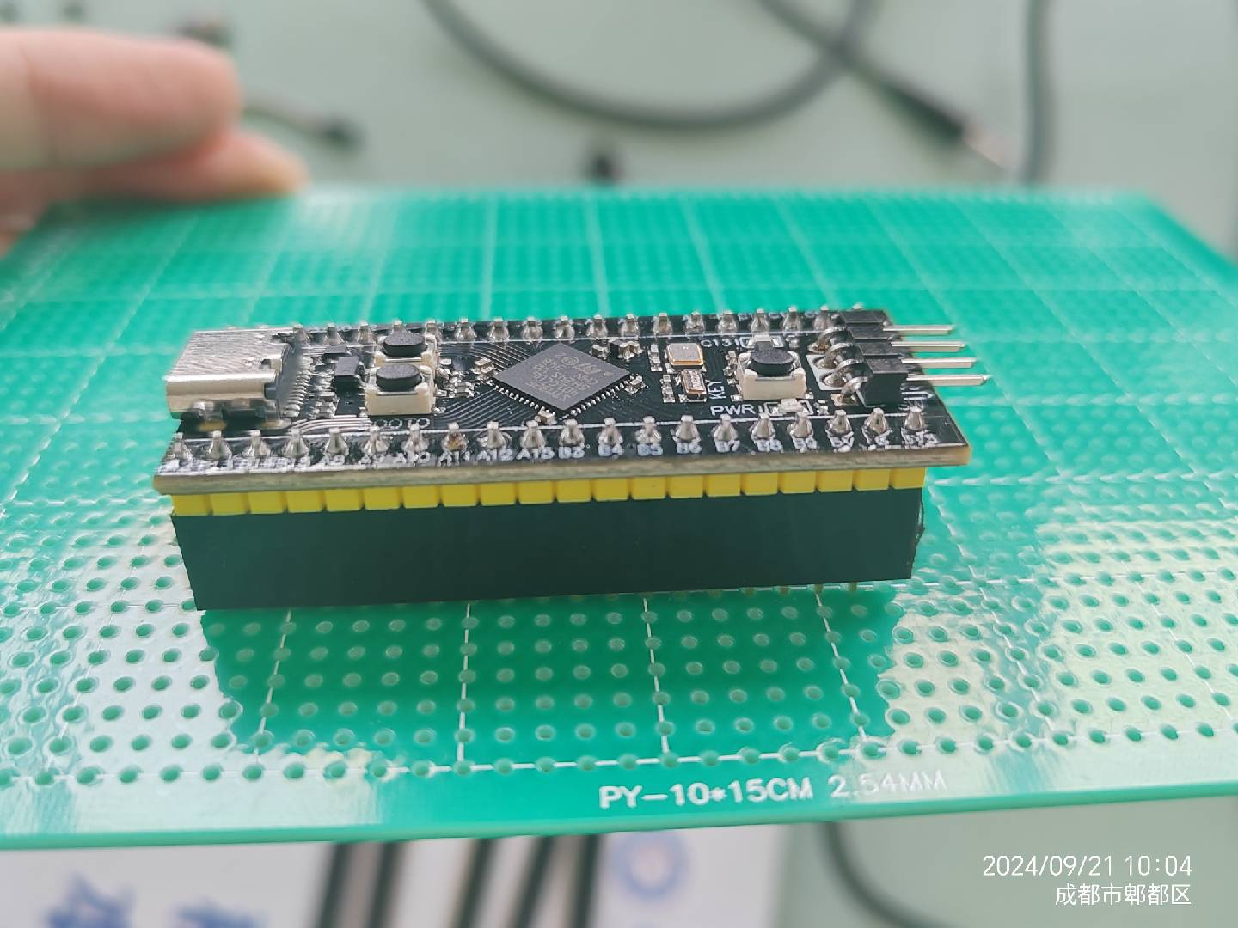

1.焊接的时候注意排针的位置和方向（焊反焊歪基本无法修复）。焊接的时候为了防止把排针焊歪，推荐在底下放一个洞洞板固定，把排针嵌入在洞洞板上（不要把排针焊接在洞洞板上）。

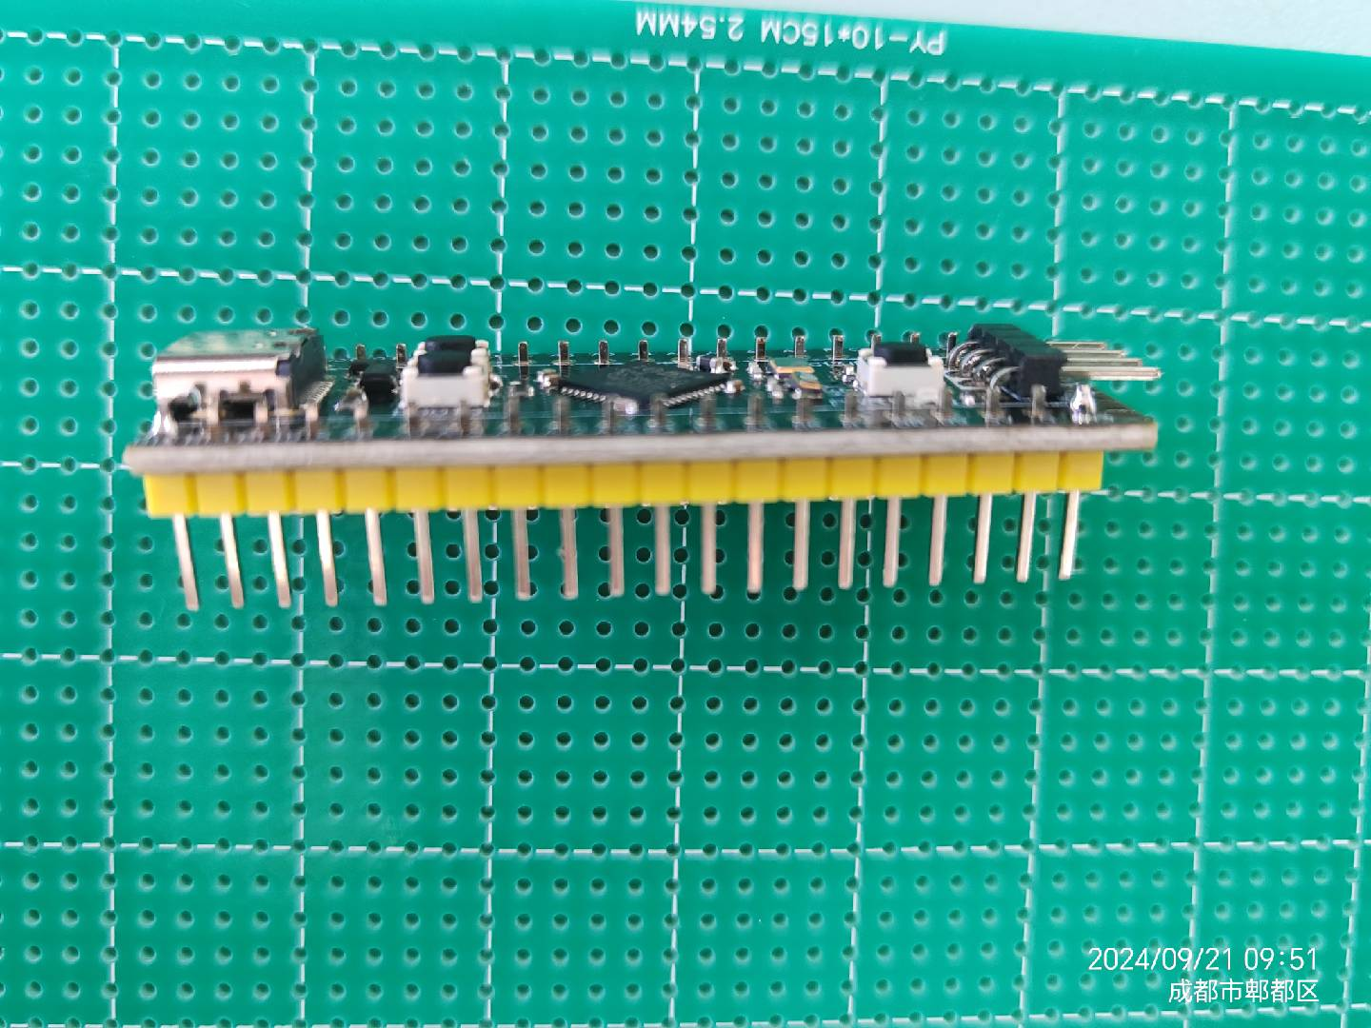

2.焊接的时候要先焊接四个角上的四个点，焊接完后拿起来看看，确认没有焊歪后再焊接其他的点。最小系统板焊接时相邻的两个点不能连上。

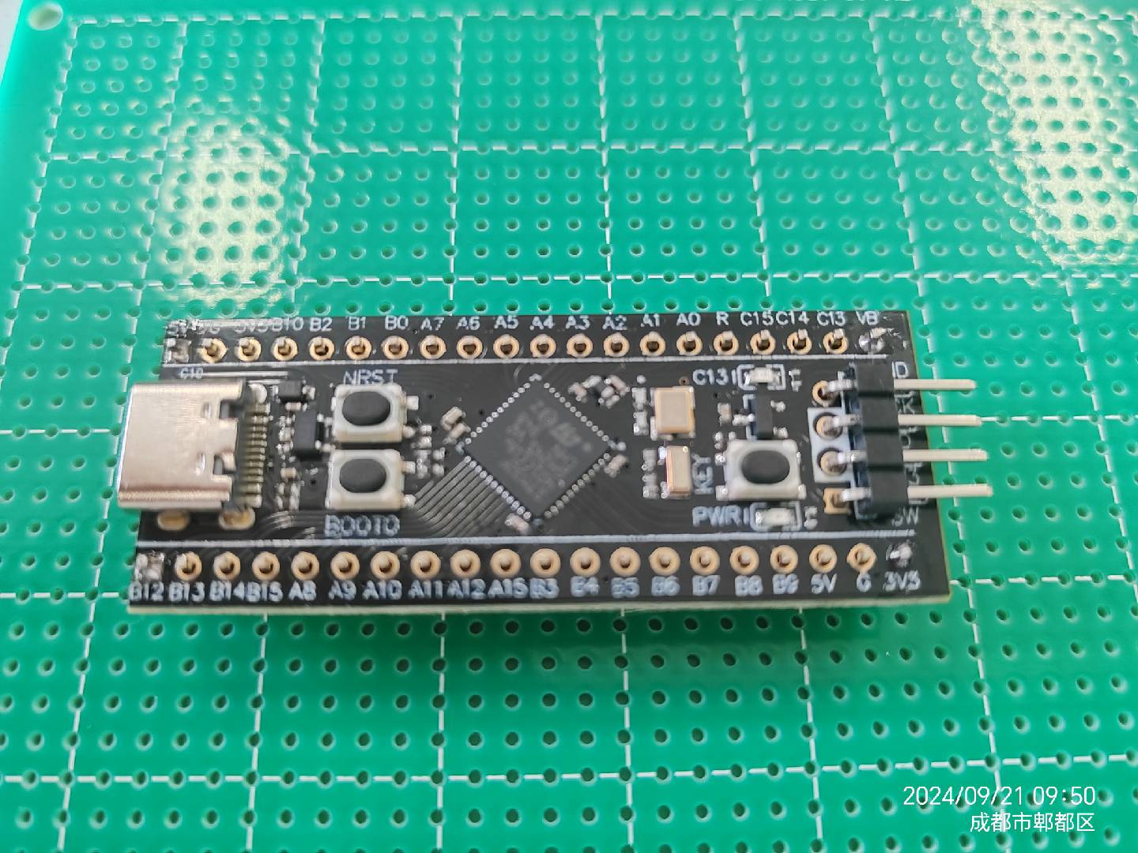

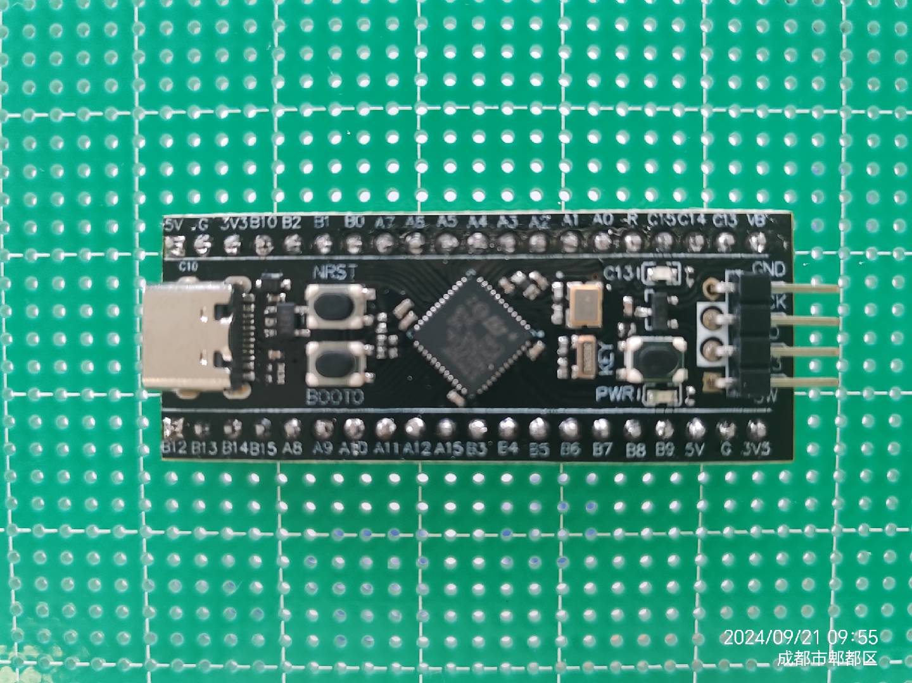

3.最小系统板不能直接焊接在洞洞板上，要在洞洞板上焊接排母，再把最小系统板上的针插在排母上。这样最小系统板能随时取下来。

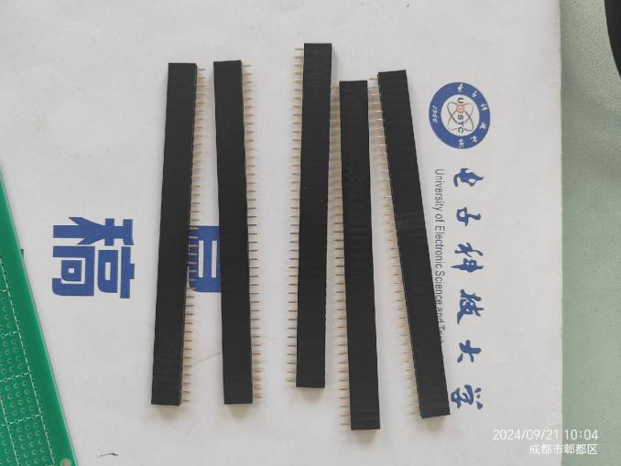

排母长这样，太长了的话可以拿钳子剪开用

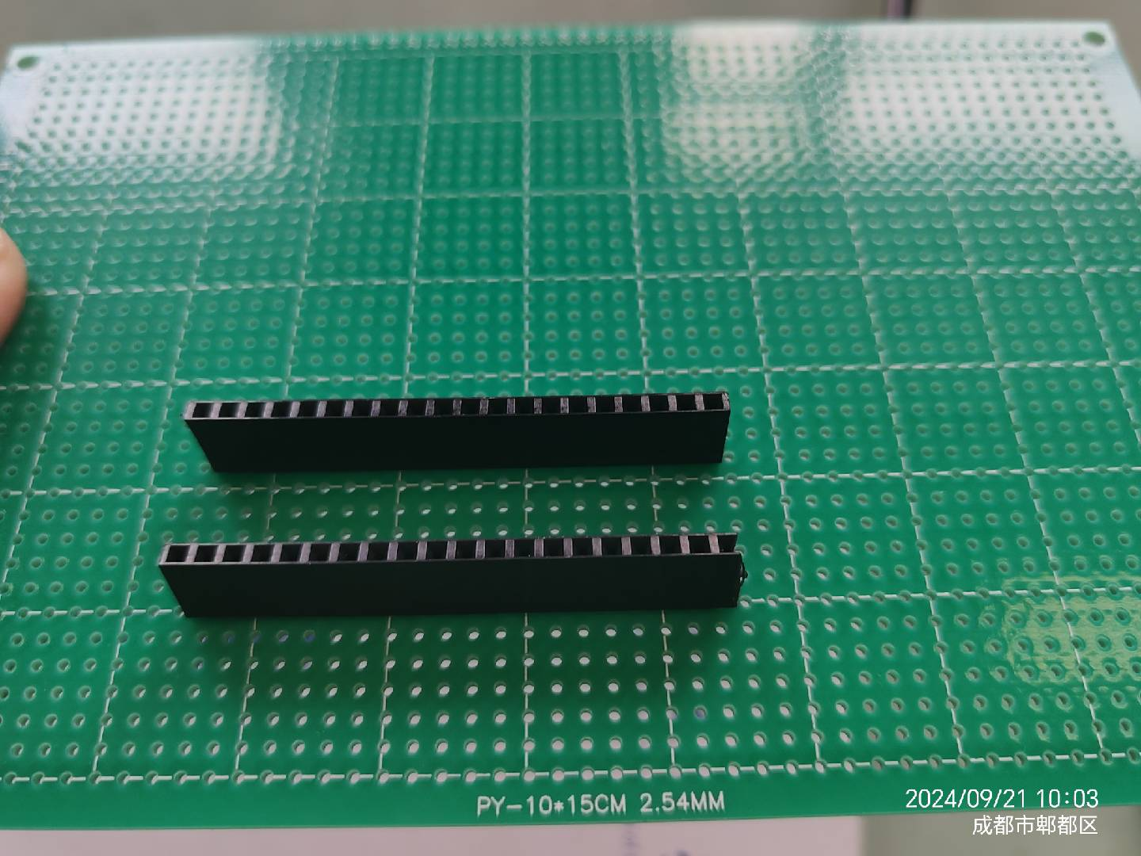

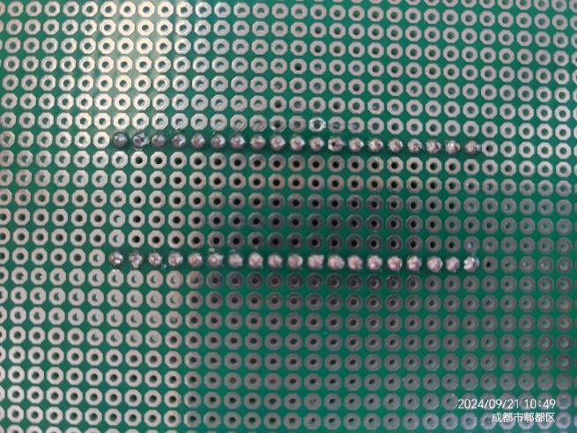

4.最小系统板插上后，正面的引脚和背面的焊点就是一一对应的。最小系统板引脚上的丝印标识和cubeMX界面也是对应的。

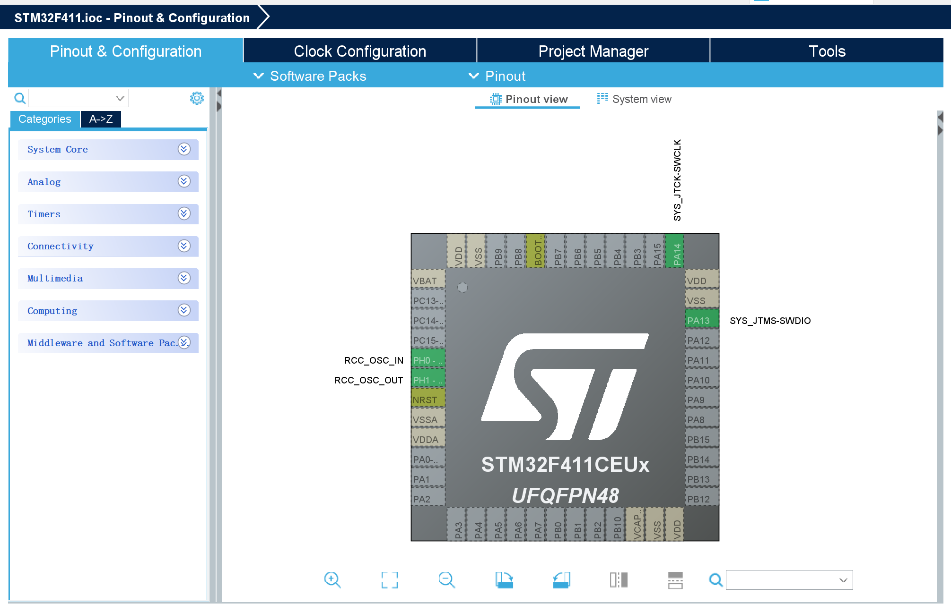



5.烧录器这样连接，四根线一一对应

